基于OTDR原理的光网络智能测试技术方案
来源：互联网
随着光通信行业的大力发展，光缆大规模部署，光网络如何全面地测试成了运营商面临的主要问题。传统的测试方式有两种：光损测试和OTDR测试法。光损测试采用光源和光功率计相结合来测试光链路的损耗，其优点是设备价格低廉，使用简单，但是需要两名技术人员才能完成，并且无法准确定位光链路的故障点及其原因。OTDR测试可以测量光纤长度、传输衰减、接头衰减和故障定位，具有测试时间短、速度快和精度高等优点，但是使用OTDR测试，测试人员对测试结果有不同的解读，很大程度上取决于使用者的经验和能力，只有专家级的测试人员才能准确完成测试。这两种测量方式都已经无法满足快速简单、准确全面的测试要求。目前，业界提出一种智能测试技术，它以OTDR原理为基础，采用链路感知技术，快速确定光链路的元件组成，分析光链路的状态，诊断光链路的故障原因。测试人员不需要专业的技术知识即可快速、准确的完成光网络的测试。
1链路感知技术原理
链路感知技术的基本原理是：基于OTDR技术，采用不同的脉宽对光网络进行多次数据采集，使用短脉宽检测光纤近距离部分，用长脉宽检测光纤远端部分，最后合并、综合分析采集的数据，得出光纤链路的元件组成，诊断光纤链路的状态及故障原因。通常，利用OTDR技术测量光纤链路时，需要使用合适的脉宽，然而单一脉宽的选择会带来一定的问题，用长脉宽（大于320ns）测量时，会丢失很多器件的信息，很多接头的衰减无法准确计算；用短脉宽（小于80ns）测量时，虽然能获得光纤链路中较小的细节，但是在PON网络中难以穿透分光器，无法获得端到端的损耗值。链路感知技术同时集成了长脉宽与短脉宽的优势，可充分感知光链路的状态。
2光网络智能测试技术方案
光网络智能测试技术的实现需要向光纤链路注入一定的光脉冲信号，通过接收光纤的后向散射和反射信号来分析光链路的组成。在硬件上，包括激光脉冲发射电路，光信号的接收光路和电路，信号采集电路，软件上包括数据处理与分析以及最终的结果显示。总体方案如图1所示。
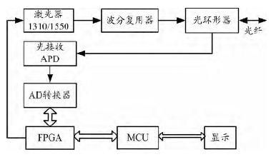
图1总体方案框图
通常，激光器的波长选择1310nm或者1550nm.激光脉冲发射电路使用高速FPGA来控制激光器，通过FPGA的严格精确的时序来产生精确的脉冲宽度，并能根据脉宽的大小自适应地控制激光器的发射功率。接收光路采用APD光电探测器，将接收到的光信号转换成电信号，同时在电路上使用高性能运算放大器，将信号无失真放大，提高信噪比。数据采集电路使用高速并行的AD芯片，保证采样精度和空间分辨率。同时，采用高速FPGA来做数据的预处理，对采集的数据进行多次累加。MCU中对采集数据进行综合、智能地分析，判断出光纤链路的组成及状态。
3光网络智能测试关键技术
实现对光网络的智能测试，涉及到两个关键技术点：对光信号精确的采集和对采集数据的智能分析。
3.1光信号的接收技术
对光信号精确的接收是实现智能测试的关键。由于要对光纤链路进行不同脉宽的多次采集，接收电路也要求同时适应不同脉宽的返回信号。在对信号的放大处理上，长脉宽的返回信号盲区过大，容易造成信息丢失，而短脉宽信号常常由于信噪比不足不容易被接收到。单一的接收机制无法同时满足不同强度信号的要求。针对接收电路对返回光信号强度的敏感性，对信号的接收采用并联接收机制，放大电路上设计两套电路，具有不同的带宽，分别接收长脉宽信号和短脉宽信号，二者通过继电器选择接收机，这样既可以满足小信号信噪比的要求，又可以避免大信号盲区过大而造成的信息丢失。光信号的并联接收机制如图2所示。
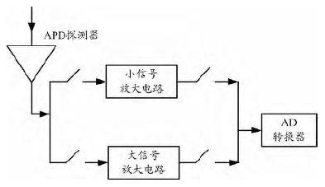
图2光信号并联接收原理框图
光信号并联接收电路中继电器的开关由FPGA控制，FPGA根据光信号功率的大小决定使用的放大电路，并且在同一时间内只能是一路连通。放大电路采用两级放大，确保信号的放大倍数足够，提高信号的信噪比。
3.2智能分析算法
智能分析算法是实现智能测试的核心，其数据处理的基本思想是：基于采集到不同脉宽的数据，通过合并、综合分析，智能判断出光网络的链路组成以及链路故障原因。智能分析算法的数据流图如图3所示。
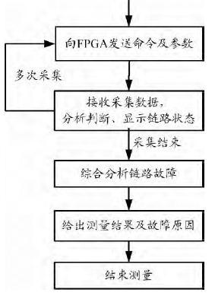
图3智能分析算法的数据流图
在智能分析算法中，首先要确定脉宽的选择，根据链路的实际情况动态选择脉宽。在开始测试时，以一固定脉宽做一次试探测量，初步估计出链路的长度，再根据链路的长度选择比较合适的3~5个脉宽完成整个测量过程。然后，对不同的脉宽数据进行合并、取舍。取舍的原则依据各脉宽数据查找出的元件位置。例如，测试过程中采用的脉宽有40ns、80ns、160ns和320ns，在光纤链路中存在两个元件，分别位于距离测试点5km处和30km处，则5km处元件采用80ns脉宽的测试数据，30km处元件采用320ns脉宽的测试数据。这样实现了用短脉宽测试光纤的近距离部分，用长脉宽测试光纤的远距离部分的原理。最后，判断出链路的元件组成以及故障原因。依据计算出的元件的插入损耗和回波损耗，可辨别元件的类型和故障原因。通常，光纤链路中的元件有接头、连接器和分光器，三者在光纤链路中引入的插入损耗和回波损耗有明显的区别，根据插入损耗和回波损耗的差别可分辨出元件的类型及故障原因。
另外，光网络的智能测试是一个复杂的过程，智能分析算法需要不断地完善，并且根据每次测量的实际经验建立智能决策分析库，这样才能做到更加准确无误地分析和判断。
4结束语
相比于传统的测试技术，采用链路感知技术的智能测试技术能确定光网络的链路组成，分析判断光纤链路的故障原因，便于测试人员更好地解决光网络的各种问题，帮助测试人员快速准确地完成测试任务。同时，应用这一技术降低了对操作人员的技术要求，可提高光网络测试的效率，大大降低光网络，特别是PON网络的维护成本。

